

Projet Tutoré 2016 - Groupe M

**Dossier d’analyse et conception**

**Réalisé par :**

Guillaume Robert

Yoann Gathignol

Titouan Bouete-Giraud

**Destinataire :**

Isabelle Clavel

**Superviseur :**

Laurence Redon

I Hear, I Say

Table des matières

Introduction 3

I. Organisation actuelle et future 3

II. Analyse 3

III. Conception 3

IV. Spécificités techniques 3

V. Prototype 3

VI. Plan d’assurance qualité 3

VII. Organisation mise en œuvre dans l’étape DAC 4

Conclusion 4

Annexes 4

# Introduction

//TODO **Titouan le thug**

# Organisation actuelle et future

Actuellement, pour réaliser son activité, notre cliente doit passer par plusieurs étapes plus ou moins longues. Tout d’abord elle doit faire de la mise en forme afin de créer un tableau contenant deux colonnes : « **I Hear** » et « **I** **Say** ». Ensuite, elle doit entrer les mots un par un, en double puisque chaque mot doit apparaître et dans la colonne I Hear et dans la colonne I Say. Cependant comme le but de l’exercice est de dire tous les mots présents dans la grille, les mots ne sont pas entrés dans l’ordre mais dans un ordre aléatoire. C’est pourquoi la création est prend beaucoup de temps et la modification est aussi très longue. Par exemple, pour générer cette petite capture d’écran il aura fallu presque 5 minutes juste pour remplir correctement les grilles.

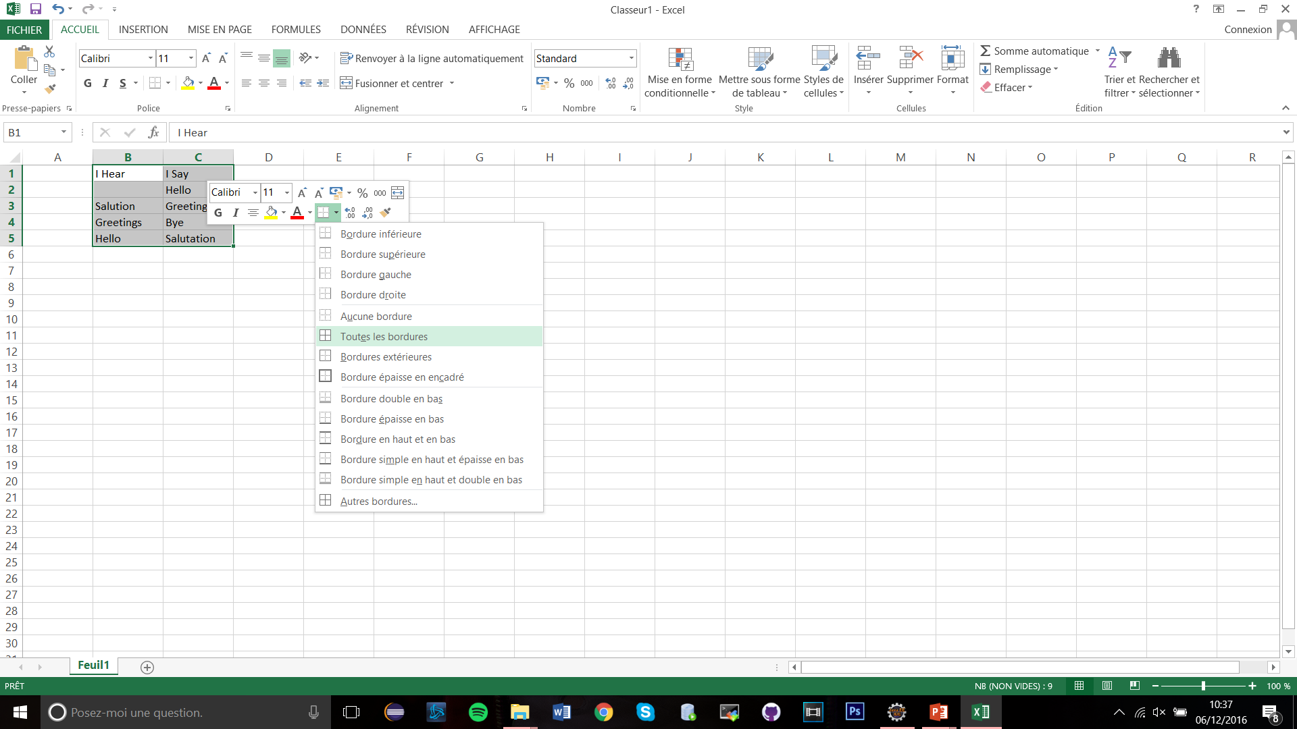

*Figure XX : Exemple de génération de grille*

Grâce à l’application que nous produisons, il y aura une automatisation de plusieurs étapes lors de la création des grilles.

La modification d’une case entraînera automatiquement la modification de celle qui lui est associée (si on modifie une case de la colonne « I Say » contenant le mot « Now » alors la case contenant ce mot dans la colonne « I Hear » sera modifié).

Lors de la création d’une grille, une option permettra de créer la grille automatiquement sans avoir à faire la mise en forme et en aillant juste à entrer les mots les un à la suite des autres.

Les grilles sous format .csv seront générées directement grâce à l’application, c’est-à-dire que la mise en forme sera automatiquement faite.

Ces choix ont été faits dans le but de faciliter la production de cette activité par notre cliente.

# Analyse

//TODO

**Jidbanana** pour UC/DSS/DC

**Guyooms** Maquettes d’écrans

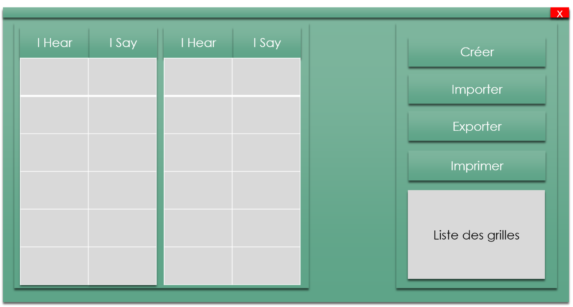

*Figure XX : Maquette*

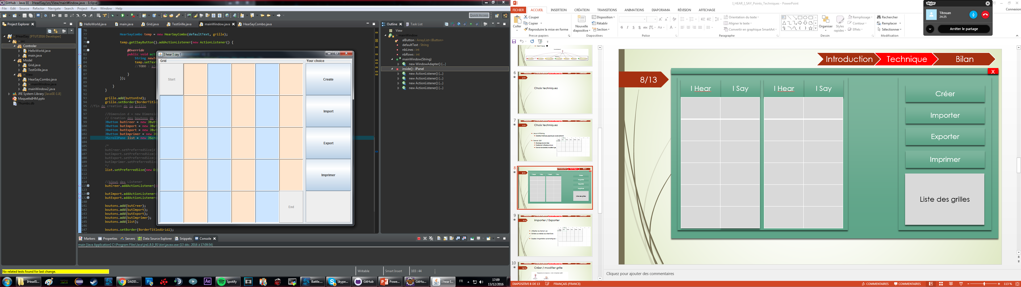

*Figure XX : Interface actuelle*

Ci-dessus se trouve notre première maquette concernant l’application. La deuxième figure représente notre avancement en termes de l’interface. Les couleurs et le design ne sont pas vraiment représentatifs pour le moment puisque nous nous concentrons dans un premier temps sur les fonctionnalités importantes. Etant donné que notre client n’a pas défini le design comme un besoin vital, celui-ci sera implémenté après les fonctionnalités les plus importantes.

On retrouve donc les principaux boutons qui nous permettrons d’implémenter les fonctionnalités associées à ces-derniers. Sur la deuxième figure la colonne beige représentera la colonne « I Say » et la bleu « I Hear ». Il suffira de cliquer sur une case beige pour y modifier le mot. On peut le voir grâce à la figure suivante :

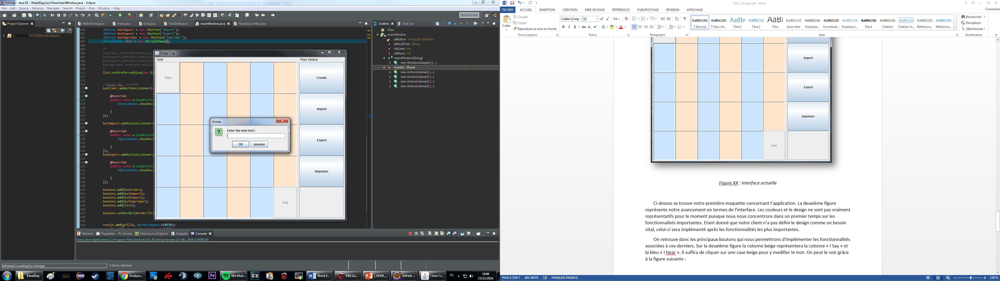

*Figure XX : Interface lors du clic sur une case*

# Conception

//TODO

# Spécificités techniques

//TODO **Titouan le thug**

# Prototype

//TODO Inutile pour l’instant car rejoint le II. Analyse 🡺 Maquettes écrans

# Plan d’assurance qualité

//TODO  **Titouan le thug**

# Organisation mise en œuvre dans l’étape DAC

Concernant la communication durant l’étape DAC, elle a été réalisée par plusieurs moyens. Tout d’abord au sein de l’équipe, grâce à plusieurs outils à savoir, Messenger, Skype, GitHub, réunion à l’IUT. Toutes nos données ont été échangés via la plateforme GitHub, notre projet est en ligne afin qu’on puisse y accéder depuis n’importe quel PC.

Dans un second temps, la communication avec le client et le superviseur à majoritairement été faite par mail et mais aussi grâce à des réunions à l’IUT. Il y a eu plusieurs réunions :

* Jeudi 22 Septembre 2016 (client)
* Jeudi 29 Septembre 2016 (superviseur)
* Mercredi 07 Décembre 2016 (client)
* Deux autres réunions ont eu lieu (une avec le client et une avec le client et le superviseur)

**Jidbanana 🡺** Gantt initiale + prévisionnel + difficultés rencontrés

# Conclusion

//TODO **Jidbanana**

# Annexes

//TODO Si quelqu’un est chaud parce que j’ai pas compris ou sinon on l’enlève